厦门市妇女联合会  中共厦门市委文明办 | 文件

厦妇〔2017〕76号

厦门市妇女联合会 中共厦门市委文明办
关于开展2018年度寻找“最美家庭”
活动的通知

各区妇联、区委文明办，市直机关妇工委，各大系统妇联（妇委会、女工委），各党派团体妇联，各大专院校妇联（妇委会、女工委），各相关妇女组织：
为深入学习贯彻党的十九大精神，认真落实习近平总书记系列重要讲话精神特别是关于“注重家庭、注重家教、注重家风”的重要指示精神，根据全国妇联及省妇联关于常态化开展寻找“最美家庭”活动的要求，市妇联、市委文明办决定，继续在全市范围内开展2018年度寻找“最美家庭”活动。现将有关事项通知如下：
一、寻找名额
厦门市最美家庭110户，具体名额分配详见附件1。
二、寻找方式
厦门市最美家庭采用组织推荐100户，社会化推荐10户。
(一)组织推荐
由各区妇联、市直机关妇委会、各系统妇委会、各大专院校妇委会（女工委）、各相关妇女组织，严格按照评选条件和要求，从本单位、本系统中推荐候选家庭100户。
(二)社会化推荐
通过厦门市妇联网站和微信公众号发布寻找启示（各区微信公众号同时转发），向社会公布参与方式及联系电话，接受社会各界通过个人自荐、他人举荐、单位推荐等多种形式参与，社会化推荐厦门市最美家庭候选家庭10户，
三、评选（推荐）条件
(一)厦门市“最美家庭”
具有本市户籍或在本市居住1年以上，家庭成员无违纪违法记录、自觉遵守社会主义道德规范，在夫妻和睦、孝老爱亲、教子有方、热心公益、勤俭持家、邻里互助等方面表现突出、事迹感人、群众认可的家庭（包括外来务工家庭、台商家庭），均可参加。已荣获市级以上“最美家庭”及市级以上“五好文明家庭”不再参与此次推荐。被评为厦门市“最美家庭”同时，授予厦门“五好家庭”、厦门“平安家庭”。
(二)厦门市“十佳最美家庭”
在厦门市“最美家庭”推荐条件的基础上，厦门市“十佳最美家庭”的推荐要做到好中选优，所推荐家庭要事迹突出,特色鲜明，在社会上有较大影响，能够起到示范和带动作用。被评为厦门市“十佳最美家庭”同时，授予厦门市“五好家庭标兵户”、厦门“平安家庭标兵户”。
四、评选办法
(一)厦门市“最美家庭”
1.组织推荐。各区、市直机关妇工委要积极组织开展寻找“最美家庭”推荐工作，等额择优选出本单位候选家庭。
2.群众自荐。凡符合条件的家庭，均可通过家庭自荐、群众举荐参加活动。群众可自行登陆厦门妇女网（www.xmwomen.org.cn），在最新公告处下载并填写《2018年厦门市“最美家庭”暨“五好文明家庭”“平安家庭”推荐表》。经所在社区居委会或村委会对其事迹真实性、遵纪守法情况进行审核把关盖章后，将推荐表电子版及会审表扫描件或照片发送至xmflxcb@xm.gov.cn,参与评选活动。
(二)厦门市“十佳最美家庭”
在各单位推荐的“最美家庭”的基础上，主办方将根据事迹材料，好中选优，确定20户“十佳最美家庭”候选户，并将候选户的主要事迹在媒体上展示，接受群众监督。经主办单位、媒体人、微信投票加权产生10户厦门市“十佳最美家庭”。未当选的其他10户候选户为厦门市“最美家庭”。
五、表彰奖励
2018年国际家庭日期间，集中揭晓10户厦门市“十佳最美家庭”，100户厦门市“最美家庭”。
六、活动要求
1.广泛宣传发动。寻找“最美家庭”活动是一项群众性精神文明创建工作，“以群众为中心、让群众当主角、由群众说了算”是这一活动的最大特色。各区各单位要充分认识开展这项活动的重要意义，充分发挥主流媒体优势，利用广播、电视、报刊、网络、微博、微信、QQ等各类媒体的宣传资源，广泛宣传，吸引广大群众参与其中，增强互动性，扩大影响力，积极发现感人线索，确保最美家庭评选活动取得实效。
2.精心组织开展。各区各单位在活动开展过程中，要坚持以群众自荐、互相学习、彼此借鉴、共同分享为宗旨,从动员手段、寻找环节、引导路径上不断探索创新，提升活动的时代感和吸引力，最大限度地发动群众、宣传群众、组织群众、吸引群众,扩大群众的参与面和活动的社会影响力,在全社会掀起传承夫妻和睦、尊老爱幼、科学教子、勤俭持家、邻里互助、廉洁文明的家庭美德热潮。
3.充分征求意见。各推荐单位要采取适当方式，对拟推荐的候选家庭在政治、业绩、诚信等方面进行严格审核，并出具书面证明材料；社会自荐候选家庭经市妇联宣传发展部审核后，再通知其所在地出具征求意见。
4.规范报送材料。为做好厦门市“最美家庭”推选及相关工作，各单位按照分配的推荐名额（附件1），等额推荐候选户，并按要求报送以下相关材料：
⑴厦门市“最美家庭”候选家庭推荐申报表一式二份（附件2），表内300字事迹简介，不要求面面俱到，可围绕某一方面，特别是家庭成员在日常学习工作生活中如何传承中华家庭美德、培育良好家风等方面来组织文字。
⑵候选家庭1500字左右事迹材料，电子版，doc格式。
⑶候选家庭不同的家庭生活场景照片3张，jpg格式，每张照片不小于500kb,其中至少一张为全家福。
请各区妇联、市直机关妇工委、各系统女工委、各高校女工委，于2018年3月30日前，将推荐申报表、推荐汇总表纸质材料邮寄至市妇联宣传发展部，并提供所有上述材料电子版(每户候选户按“推荐单位+户主夫妻双方姓名”命名文件夹，如：思明-张三、李四家庭)。
联系人：郑慧华，电话：2033991。地址：厦门市思明区百家村路45－49号，邮箱：xmflxcb@xm.gov.cn。

附件：1.厦门市“最美家庭”名额分配表
2.厦门市“最美家庭”候选户推荐申报表
3.厦门市“最美家庭”候选户推荐汇总表

厦门市妇女联合会 中共厦门市委文明办

2017年12月25日

附件1
2018年厦门市“最美家庭”名额分配表
单 位 | 名额(单位：户)
思明区 | 14（含台商家庭和进城务工家庭）
湖里区 | 12（含台商家庭和进城务工家庭）
海沧区 | 10（含台商家庭和进城务工家庭）
集美区 | 10（含台商家庭和进城务工家庭）
同安区 | 14（含台商家庭和进城务工家庭）
翔安区 | 14（含台商家庭和进城务工家庭）
市直机关 | 15（含公安、市政环卫、卫计）
各大系统 | 4
厦门大学 | 1
集美大学 | 1
华侨大学 | 1
理工学院 | 1
城市学院 | 1
双拥办（部队） | 2
社会自荐 | 10
合计 | 110

附件2
厦门市“最美家庭”候选户推荐申报表
户主姓名 |  |  |  |  | 出生年月 |  |  |  |  | 文化程度
户主单位 |  |  |  |  |  |  |  |  |  | 联系电话
配偶姓名 |  |  |  |  | 出生年月 |  |  |  |  | 文化程度
配偶单位 |  |  |  |  |  |  |  |  |  | 联系电话
家庭人口 |  |  |  |  |  |  |  |  |  | 邮 编
家庭地址 |  |  | 市 区 街（镇） 村（社区）
家  庭  成  员 | 称谓 |  | 姓 名 | 年龄 |  | 工作单位 |  |  |  |  | 职务及职称
一句话
家风家训
家庭或成员获县级以上荣誉、奖励
300字家庭主要事迹简介：（另提供1500字事迹材料附后）
户主或  配偶所在单位意见 |  | 盖章  年 月 日 |  |  |  |  | 家庭所在村(社区)意 见 |  | 盖章  年 月 日
推荐单位意 见 |  | 盖章  年 月 日
主办单位意 见 |  | 盖章  年 月 日
备注：1.此表一式二份，A4纸正反两面打印；2.此表可到“厦门妇女网”（www.xmwomen.org.cn）公告栏中下载打印。
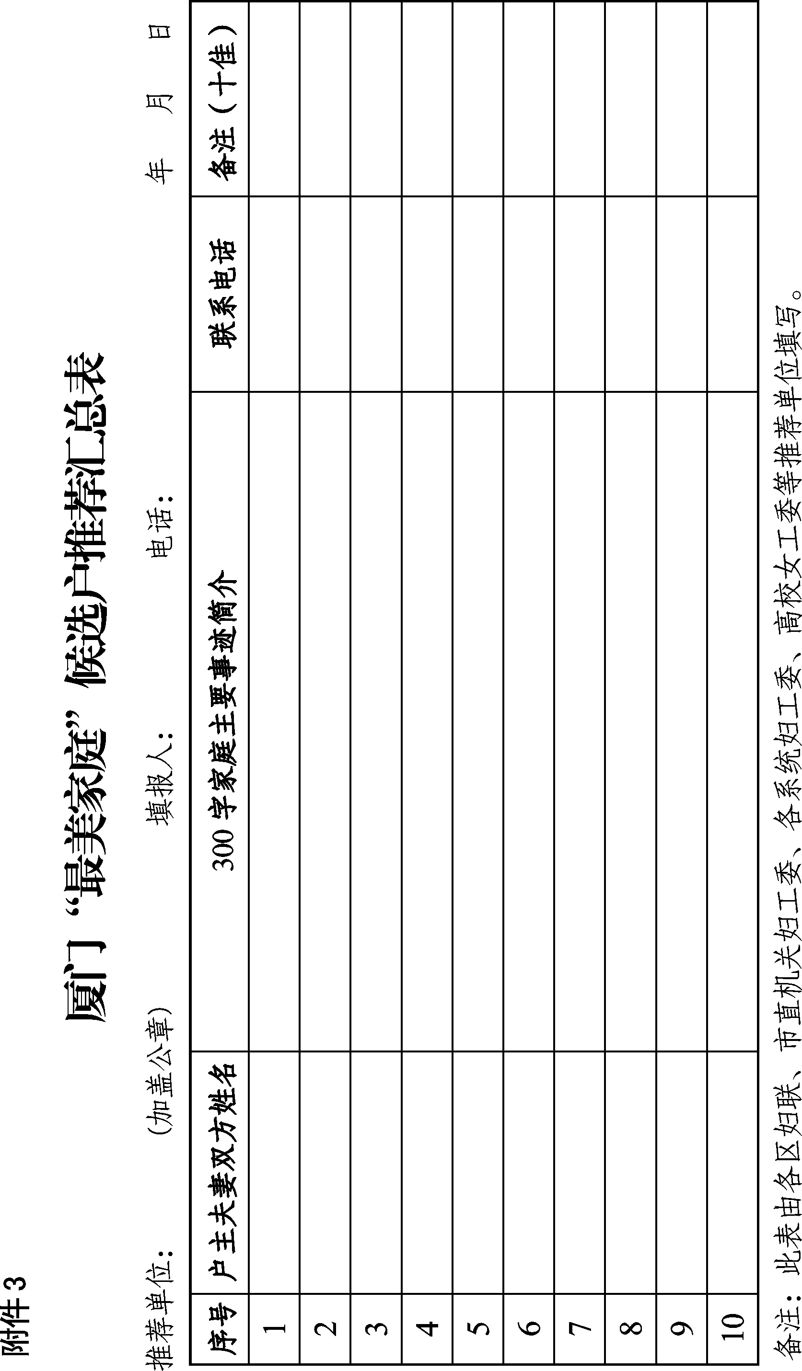

厦门市妇女联合会办公室 2017年12月25日印发

